**ESCUELA NORMAL DE EDUCACIÓN PREESCOLAR**

**Licenciatura en Educación preescolar**

**Ciclo escolar 2020 – 2021**



**​**

**Tutoría Grupal**

**Nombre de la alumna:**

**Alison Lily Hernández Vega N°14**

**Grupo: 1 D**

**Nombre del trabajo:**

**¡DIFERENCIAS ENTRE EL CEREBRO DEL HOMBRE Y LA MUJER Y PSICOPATOLOGIAS DE LA MEMORIA!**

**Nombre del docente: Karla Griselda García Pimentel**

**Fecha: 17/Marzo/2021**

**¡DIFERENCIAS ENTRE EL CEREBRO DEL HOMBRE Y LA MUJER!**

**Especialización cerebral**

Aunque el cerebro del ser humano en general puede realizar muchas tareas y concentrarse en algunas más específicas que otras, lo cierto es que el aparato mental del hombre está más orientado a la especialización, esto es, que partes de cada hemisferio se focalizan en determinadas labores. En el caso de la mujer, hay una utilización más integral de ambos hemisferios en un número mayor de actividades, lo que se llama multitareas.

## Segmentación de la información

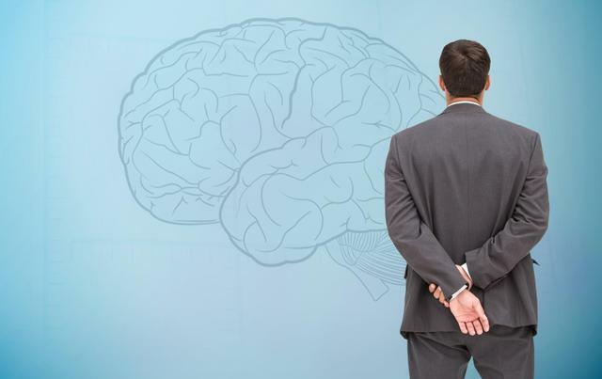En el cerebro masculino, la información se separa en grupos o segmentos que no están necesariamente relacionados (desde las emociones a las relaciones personales, hasta contenido profesional). En el femenino, todo se enlaza como un sistema. Por eso las féminas tienden a ser holísticas.

## Concentración en las tareas

A causa de estas diferencias entre los cerebros del hombre y la mujer, los varones suelen concentrarse a fondo en las actividades que realizan, sin distraerse en otros aspectos. Las mujeres, por el contrario, observan cada evento del mundo como un dibujo completo, con cada una de sus partes interactuando.

## Los sentidos en el hombre y la mujer

También en los sentidos y la percepción del mundo hay diferencias entre el hombre y la mujer. En el hombre, la vista es la función dominante, la vía por la cual le entra al sistema nervioso la mayor parte de la información. En las féminas todos los sistemas operan en conjunto, como los ciegos, tienen muy desarrollados los sentidos del oído, el olfato y el tacto, pero sumados a la visión.

## Tamaño del cerebro

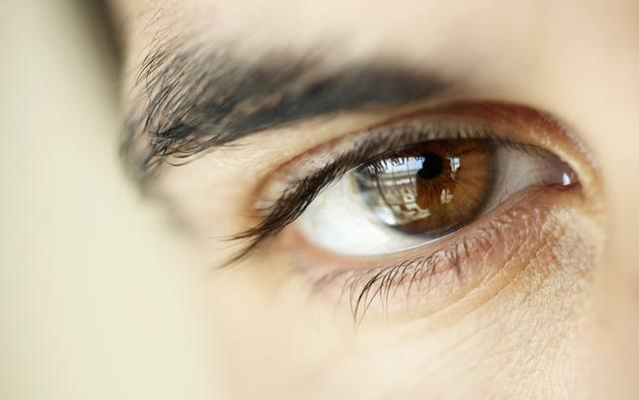El tamaño del cerebro también difiere en hombres y mujeres, en ellos tiende a ser un poco más grande. Eso no significa que sean más inteligentes, de hecho, los científicos creen que la finalidad de esta expansión se relaciona con el mayor volumen muscular masculino y no con los procesos mentales.

## Hormonas en el cuerpo

Los hombres tienen en sus organismos 20 veces más testosterona que las mujeres. De ahí que su sistema nervioso se exprese en actitudes más agresivas y dominantes, así como que el sexo sea deseado más desde el punto de vista físico. Las mujeres son más delicadas y su mente busca un placer sexual centrado en la sensualidad y el afecto.

## Hemisferios cerebrales y habilidades cognitivas

Y, por último, diremos que en el hombre el hemisferio cerebral izquierdo tiene una mayor dominancia. En el caso de las mujeres, se da un balance en el uso de ambos hemisferios, el izquierdo y el derecho. Por eso en las habilidades cognitivas, podemos observar que hay una mayor tendencia en los hombres a ser buenos en las matemáticas y las operaciones de cálculo, mientras que las mujeres tienen facilidad para el lenguaje, actividad que requiere del uso de varias zonas dentro del [cerebro](http://www.vix.com/es/btg/curiosidades/5125/el-cerebro-y-las-diferencias-de-comportamiento-entre-hombres-y-mujeres?utm_source=internal_link).

Estas [diferencias entre el cerebro del hombre y la mujer](http://www.vix.com/es/btg/curiosidades/2009/10/11/las-diferencias-entre-el-cerebro-del-hombre-y-el-la-mujer?utm_source=internal_link) nos muestran cómo en el proceso evolutivo, las funciones del sistemanervioso de ambos sexos se fueron especializando para poder garantizar el futuro de la especie. No olvidemos nunca que las [distinciones](http://www.brainfitnessforlife.com/9-differences-between-the-male-and-female-brain/) se relacionan con estructuras físicas y mentales, y que ninguna de ellas subestima el valor humano de cada uno de los [géneros](http://www.netnanny.com/learn_center/article/165/). Somos diferentes, pero nos complementamos.

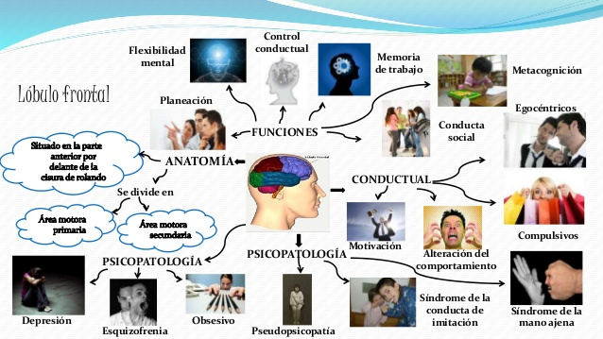**¡PSICOPATOLOGIA DE LA MEMORIA!**

Son muchas las enfermedades y situaciones que pueden condicionar el funcionamiento de la memoria, ya que se trata de **una dimensión ampliamente distribuida en el parénquima cerebral**. En el presente artículo ahondaremos en las distintas formas de amnesia y en las anomalías del recuerdo o del reconocimiento, esto es, en las psicopatologías de la memoria.

**1. Amnesias**

El término "amnesia", de origen griego (y que podría traducirse como "olvido"), subsume **un grupo extenso de alteraciones de la memoria; heterogéneo en lo que concierne a su origen, pronóstico y expresión clínica.** Seguidamente se ahondará en cada una de ellas.

#### **2. Amnesia retrógrada**

La amnesia retrógrada es, quizá, el problema de memoria más conocido. Se describe como **una dificultad específica para evocar sucesos del pasado, pero manteniéndose inalterada la capacidad de crear nuevos recuerdos.**

Afecta sobre todo a la información episódica, o lo que es lo mismo, a los hechos vividos (mientras se mantiene la semántica, la procedimental, etc.). Suele ser una de las múltiples consecuencias derivadas de los traumatismos cerebrales, o de enfermedades demenciales que afectan a amplias regiones del sistema nervioso.

#### **3. Amnesia anterógrada**

La amnesia anterógrada es un compromiso de la memoria que se caracteriza por **la dificultad o imposibilidad de generar nuevos recuerdos a partir de un momento concreto.** Así pues, lo que se altera es la consolidación, o el proceso que transfiere información del almacén a corto plazo hasta el almacén a largo plazo (dónde queda fijada durante más tiempo). El recuerdo del pasado se mantiene intacto.

Las lesiones cerebrales en las estructuras hipo cámpales se han asociado consistentemente a este tipo de problemas, así como el abuso de drogas o de fármacos (alcohol, benzodiacepinas, etc.).

#### **4. Amnesia global transitoria**

Se trata de episodios agudos en los que quien padece este problema expresa **la dificultad de recordar sucesos más allá de los últimos que acaecieron en su vida**; aunque se mantiene la percepción, la atención y el resto de procesos cognitivos a su nivel basal de funcionamiento.

El acceso a los recuerdos más distantes suele estar también afectado; pero no así el nombre, la identidad, la procedencia u otra información básica y consolidada en estratos profundos de la autodefinición (al igual que la habilidad para llevar a cabo acciones sobre las que disponía de dominio).

La persona puede mostrarse emocionalmente afectada, pues es consciente del déficit que le atenaza. Es particularmente sugerente de este problema la perseverancia en los actos y las preguntas que se formulan a las personas que se encuentran alrededor, pues la respuesta se olvida casi inmediatamente. El episodio suele resolverse en pocas horas (menos de 24), y la causa subyacente sigue siendo en gran parte desconocida.

#### **5. Amnesia lacunar**

La amnesia lacunar describe **la imposibilidad de acceder a la información sobre sucesos o períodos específicos**, con unas coordenadas temporales muy concretas. La persona podría recordar todo aquello que sucedió tanto antes como después de los hechos, pero nunca lo que ocurrió durante los mismos. Se relaciona con la laxitud puntual del nivel de atención o con estados alterados de conciencia (como el coma), pero también es común en accidentes cerebrovasculares y traumatismos.

#### **6. Amnesia postraumática**

La amnesia postraumática tiene una etiología evidente: un golpe en la cabeza. Aunque se puede manifestar de formas diversas, y tener una presentación clínica similar a la que se ha descrito en las anterógradas/retrógradas, tiene la particularidad de ser **un indicador fiable de la gravedad del traumatismo sufrido.** En casos leves puede prolongarse durante apenas unos minutos, mientras que en los severos (más de un día) puede llegar a ser permanente.

#### **7. Amnesia funcional**

La amnesia funcional describe toda alteración de la memoria para la que **no puede filiarse causa orgánica después de llevar a cabo todo tipo de exploraciones**. En cambio, una valoración minuciosa de las circunstancias en las que se desarrolla sí permite asociarla con acontecimientos de alta carga emocional, que se erigirían como su causa más probable. Uno de los casos más comunes es el del estrés de tipo postraumático, aunque también se puede observar en los trastornos disociativos (desde la fuga hasta la identidad disociativa).

#### **8. Amnesia infantil**

La amnesia infantil es aquella cuya presencia es natural durante la infancia, como resultado de un desarrollo neurológico incompleto. **En el fenómeno se encuentra implicada la deficiente maduración del hipocampo**, la cual impide una formación de recuerdos declarativos.

A pesar de esta circunstancia, el desarrollo temprano de la amígdala sí facilita la articulación de una impronta emocional para estos hechos, pese a que durante la adultez no se puedan describir usando palabras exactas. Es por este motivo que, a pesar de que no se pueda recordar lo sucedido durante los primeros años, sí puede afectarnos a nivel emocional.

### **9. Anomalías del recuerdo**

Las anomalías del recuerdo son habituales en la población general, aunque algunas de ellas se manifiestan preferentemente bajo el influjo del consumo de ciertas sustancias o de una patología del sistema nervioso central. En las líneas sucesivas exploraremos cuáles son y a qué pueden deberse.

#### 